MINISTERIO DE EDUCACIÓN DIRECCIÓN DE AUDITORIA INTERNA INFORME O-DIDAI/SUB-44-2022
SIAD 578572, 584511, 562673

Consejo o consultoría de primer seguimiento a las recomendaciones emitidas por la Dirección de Auditoría Interna, que quedaron en proceso en los informes CUA 107531-1-2021, CUA 108692-1-2021 Y CUA 105755-1-2021, practicadas en Dirección Departamental de Educación de El Progreso

GUATEMALA, MARZO DE 2022

INDICE
INTRODUCCION 1
OBJETIVOS 1
ALCANCE DE LA ACTIVIDAD 1
RESULTADOS DE LA ACTIVIDAD 1
ANEXOS 3

INTRODUCCION

De conformidad con el nombramiento de auditoría No. O-DIDAI/SUB-44-2022, SIAD 578572, 584511, 562673 de fecha 10 de febrero de 2022, fui designada para realizar primer seguimiento a las recomendaciones emitidas por la Dirección de Auditoría Interna, en los informes CUA 107531-1-2021, CUA 108692-1-2021 Y CUA 105755-1-2021, practicadas en la Dirección Departamental de Educación El Progreso.

OBJETIVOS

General

Realizar primer seguimiento a las recomendaciones emitidas por la Dirección de Auditoría Interna.

Específico

Verificar si existen recomendaciones implementadas, en proceso o incumplidas.

ALCANCE DE LA ACTIVIDAD

Se efectuó seguimiento a nueve recomendaciones emitidas por la Dirección de Auditoría Interna, como resultado de los informes CUA 107531-1-2021 “Auditoría administrativa de cumplimiento a los procedimientos de control interno en el Departamento Técnico Pedagógico, Área de entrega educativa, Aseguramiento de la calidad educativa, Asistencia pedagógica y Dirección escolar”; CUA 108692-1-2021 “Auditoría de gestión a la subvención otorgada a institutos por cooperativa, bajo la jurisdicción de la Dirección Departamental de Educación de El Progreso, por el período del 01 de enero al 30 de abril de 2021”; CUA 105755-1-2021 “Auditoría Financiera y de Cumplimiento en la Dirección Departamental de Educación de El Progreso”, en el cual quedaron dos recomendaciones en proceso del informe CUA 88758-01-2020, denominado “Auditoría de Gestión de evaluación de forma integrada de la ejecución del Presupuesto de Ingresos y Egresos año 2020, evaluando las áreas de caja, bancos, bolsas y becas de estudio, programas de apoyo, institutos por cooperativa, inventarios y sueldos pagados no devengados, del período del 1 de enero al 31 de agosto de 2020, practicada por la Dirección de Auditoría Interna”.

RESULTADOS DE LA ACTIVIDAD

El resultado al trabajo realizado se resume a continuación:

RECOMENDACIONES EN PROCESO

De conformidad con el formulario SR-1 Seguimiento a implementación de recomendaciones y a la evaluación efectuada a la evidencia documental presentada por los responsables, se determinó que:

- Para el CUA 107531-1-2021 “Auditoría administrativa de cumplimiento a los procedimientos de control interno en el Departamento Técnico Pedagógico, Área de entrega educativa, Aseguramiento de la calidad educativa, Asistencia pedagógica y Dirección escolar”, las tres recomendaciones emitidas de los siguientes hallazgos, quedaron en proceso de implementación, como se detalla a continuación:

Hallazgos relacionados con el cumplimiento a leyes y regulaciones aplicables.

No. 1 “Falta de recepción, impresión y entrega de títulos y diplomas a estudiantes del nivel medio del ciclo escolar 2020”.

No. 2 “Deficiencias de control interno en archivos de expedientes de títulos y diplomas”.

No. 3 “Deficiencias en documentación de respaldo a la continuidad de la subvención a institutos por cooperativa de enseñanza, ciclo escolar 2021”.

De conformidad con la evidencia presentada, se determinó que a la fecha no presentaron evidencia que respalde que:

- Efectivamente las impresoras utilizadas para la impresión de títulos y diplomas hayan sido reparadas. Así mismo, no presentaron evidencia que respalde que se haya concluido con la impresión de todos los títulos y diplomas y que los mismos, se hayan entregado a los establecimientos educativos como corresponde. De igual manera no presentaron documentos que evidencien, que el Director Departamental de Educación en funciones, haya evaluado la responsabilidad del personal involucrado en el proceso de impresión de Títulos y Diplomas y la aplicación de sanción administrativa de conformidad con la ley.

- No presentaron evidencia pertinente y competente que respalde que, la documentación en los expedientes de títulos y diplomas sea identificada con separadores y ordenada alfabéticamente por centro educativo, por promoción y por estudiante. Así mismo, no presentaron evidencia de la asignación de espacio físico adecuado, ni la asignación del mobiliario y equipo necesario para el archivo de dichos expedientes.

- No presentaron evidencia que respalde que se haya cumplido con lo siguiente:

- Que el director de la DIDEDUC de El Progreso, haya girado instrucciones por escrito a la jefa del Departamento Técnico Pedagógico para que cumpliera con los procedimientos establecidos en el “Instructivo lineamientos generales para la continuación de la subvención estatal a institutos de educación básica por cooperativa de enseñanza”.

- Que la jefa del Departamento Técnico Pedagógico haya realizado y presentado evidencia de las siguientes acciones:

- Que las circulares giradas a los supervisores educativos, en relación a los requisitos para la continuidad de la asignación estatal, se haya emitido durante el mes de octubre y que se encuentre archivada en el expediente de los establecimientos educativos por cooperativa.

- Que dentro de los requisitos establecidos en las circulares emitidas, se haya incluido que deben de presentar la copia del documento vigente que respalda la autorización de carreras, revisado por el Coordinador de Acreditamiento y Certificación.

- Que las circulares giradas a los supervisores educativos, indiquen que los directores de establecimientos por cooperativa deben realizar la entrega de expedientes a más tardar el 15 de noviembre y deben ser presentados mediante informe que debe de llevar la firma y fecha de recibido.

- Solicitara de forma escrita, a los supervisores educativos que, para el traslado del informe anual y solvencia, los directores de centros educativos lo deben de realizar mediante oficio archivándolo en el expediente respectivo.

- Solicitara al director del Instituto Mixto de Educación Básica por Cooperativa de Enseñanza, José Salomón Morales Romero del Municipio de San Cristóbal Acasaguastlán, realizar la solicitud del aporte económico municipal para el funcionamiento del establecimiento y/o el acta municipal de revalidación o continuación de su aporte.

- Verificara que el dictamen que avala la información presentada por los Institutos de Educación por Cooperativa de Enseñanza de su jurisdicción, se haya archivado en el expediente de los establecimientos educativos.

- Realizara las gestiones, para la emisión de la resolución de aprobación de la continuidad de la asignación presupuestaria, a los Institutos de Educación por Cooperativa de Enseñanza.

- Se realizara la notificación, de la resolución de aprobación de la continuidad de la asignación presupuestaria a los Institutos de Educación por Cooperativa de Enseñanza para el año 2021, a la Dirección General de Acreditación y Certificación -DIGEACE- y Dirección de Administración Financiera -DAFI-.

- Solicitara por escrito, al jefe de la Sección de Aseguramiento de la Calidad Educativa, que el traslado de los expedientes al Departamento Técnico Pedagógico a su cargo, posterior a la revisión del dictamen, lo realice mediante oficio evidenciando con firma y sello la recepción del mismo.

- Verificara que, en lo sucesivo la notificación y traslado de solvencias a DIGEACE y DAFI, sea realizado a más tardar el 30 de noviembre de cada año y que se adjunte copia del oficio de notificación y copia de la solvencia, en cada expediente de los establecimientos educativos.

- Verificara que, el traslado de expedientes al Coordinador de Acreditamiento y Calidad del Departamento Técnico Pedagógico, para su resguardo y custodia, se haya realizado mediante oficio.

- Informara por escrito, a los directores de institutos de educación por cooperativa de enseñanza, sobre los requisitos que deben presentarse mensualmente para las gestiones de pago de la subvención estatal 2021.

- Que el director de la DIDEDUC de El Progreso, haya girado instrucciones por escrito a la jefa del Departamento Técnico Pedagógico para que, todos los archivos de los establecimientos por cooperativa 2021, incluyan los estados financieros correspondientes. Ver Anexo 1.

El resultado que las recomendaciones queden en proceso, ocasiona incumplimiento de aspectos legales y formales; así como, las posibles sanciones pecuniarias, por parte del ente fiscalizador estatal.

- Para el CUA 108692-1-2021 “Auditoría de gestión a la subvención otorgada a institutos por cooperativa, bajo la jurisdicción de la Dirección Departamental de Educación de El Progreso, por el período del 01 de enero al 30 de abril de 2021”.

Las tres recomendaciones emitidas de los siguientes hallazgos, quedaron en proceso de implementación, como se detalla a continuación:

Hallazgos relacionados con el cumplimiento a leyes y regulaciones aplicables.

No.1 “Reglamentos Internos de Institutos por Cooperativa de Enseñanza no aprobados por la Dirección Departamental de Educación de El Progreso”.
No.2 “Instalaciones inadecuadas para funcionamiento de instituto por cooperativa”.

No.3 “Falta de descuento de cuota laboral del Instituto Guatemalteco de Seguridad Social -IGSS- en planillas de sueldos y salarios”.

De conformidad con la evidencia presentada, se determinó que a la fecha no presentaron evidencia que respalde que:

- La DIDEDUC haya emitido las resoluciones respectivas, que respaldan la aprobación y autorización de los Reglamentos Internos de los institutos por cooperativa.

- El Instituto de Educación Media por Cooperativa Sanarate, haya presentado copia del plan de contingencia a utilizar, cuando se autoricen las clases presenciales. Aunque si realizaron la división de las aulas, para completar las 13 requeridas, no presentaron evidencia que hayan sido equipadas con pizarrones y escritorios. De igual manera no presentaron la autorización por parte de la Municipalidad, para el uso de las instalaciones deportivas aledañas al instituto.

- Las Supervisoras Educativas del Instituto de Educación Básica por Cooperativa de Enseñanza Edgar Enrique Prado Aldana y del Instituto de Educación Básica por Cooperativa de Enseñanza Marajuma, hayan requerido a los directores y juntas directivas de ambos institutos, realizar las gestiones correspondientes para el pago de las cuotas laboral y patronal al Instituto Guatemalteco de Seguridad Social -IGSS- y que los institutos hayan cumplido con realizar los pagos de IGSS correspondientes. Ver Anexo 1.

El resultado de que las recomendaciones queden en proceso, ocasiona incumplimiento de aspectos legales y formales; así como, las posibles sanciones pecuniarias, por parte del ente fiscalizador estatal.

- Y para el CUA 105755-1-2021 “Auditoría Financiera y de Cumplimiento en la Dirección Departamental de Educación de El Progreso”.

La recomendación emitida del siguiente hallazgo, quedó en proceso de implementación, como se detalla a continuación:

Hallazgos relacionados con el cumplimiento a leyes y regulaciones aplicables.

No.1 Deficiencias en registros del área de inventarios.

De conformidad con la evidencia presentada, se determinó que a la fecha no presentaron evidencia que respalde que:

- Efectivamente hayan realizado la toma física del inventario 2021.
- Efectivamente se hayan identificado todos los bienes sujetos de revisión y que fueron encontrados sin código.
- No presentaron todas las tarjetas de responsabilidad, como respaldo de que hayan realizado la verificación que en las mismas estén consignados los datos generales del personal responsable, así como los datos completos de los bienes que tienen cargados.
- No presentaron evidencia de haber dado seguimiento a la donación de equipo, realizada por el Ministerio de Economía y que los bienes hayan sido registrados y cargados a las tarjetas de responsabilidad correspondientes.
- Efectivamente hayan verificado que el personal tenga bajo su custodia, los bienes que tienen cargados según tarjeta de responsabilidad.
- No presentaron completo el Oficio DAF No. 175-2021, así mismo no presentaron evidencia pertinente y competente, que demuestre que los bienes sujetos de auditoría y que no fueron verificados físicamente en el momento de la revisión, se encuentren efectivamente en poder de cada responsable. Ver Anexo 1.

El resultado de que las recomendaciones queden en proceso, ocasiona incumplimiento de aspectos legales y formales; así como, las posibles sanciones pecuniarias, por parte del ente fiscalizador estatal.

RECOMENDACIONES CUMPLIDAS
De conformidad con el formulario SR-1 Seguimiento a implementación de recomendaciones y a la evaluación efectuada a la evidencia documental presentada por los responsables, se determinó que:

- El CUA No. 88758-01-2020 “Auditoría de Gestión de evaluación de forma integrada de la ejecución del Presupuesto de Ingresos y Egresos año 2020, evaluando las áreas de caja, bancos, bolsas y becas de estudio, programas de apoyo, institutos por cooperativa, inventarios y sueldos pagados no devengados, del período del 1 de enero al 31 de agosto de 2020, practicada por la Dirección de Auditoría Interna”.

Las dos recomendaciones emitidas de los siguientes hallazgos, a las que se le efectuó segundo seguimiento, quedaron cumplidas, como se detalla a continuación:

Hallazgos relacionados con el cumplimiento a leyes y regulaciones aplicables.

No. 7 “Deficiencias en procesos de reubicación de personal docente con cargo al renglón 011”.

No. 11 Falta de procedimientos para personal que realiza actividades presenciales, mediante teletrabajo y mecanismos de control inoportunos.

El beneficio y resultado de la implementación de las recomendaciones, propicia, asegurar el cumplimiento de los requisitos legales y formales de los controles internos, que facilitan la toma de decisiones y evitan posteriores sanciones pecuniarias, por parte del ente fiscalizador estatal. Ver Anexo 1.

COMPROMISO DE LOS RESPONSABLES

La información anteriormente descrita, fue dada a conocer a la Directora Departamental de Educación de El Progreso según Oficio-DIDAI-TOTO-010-2022 de fecha 24 de febrero de 2022, para lo cual se suscribió el acta correspondiente en el libro de actas No. L-2 53073, autorizado por la Contraloría General de Cuentas. Por medio de Oficio No. 054-2022 de fecha 25 de febrero de 2022, la directora de la Dirección Departamental de Educación de El Progreso se comprometió a efectuar las acciones necesarias para implementar las recomendaciones que quedaron en proceso, presentando la evidencia correspondiente en un plazo no mayor de 30 días hábiles.

ANEXOS

Anexo No. 1
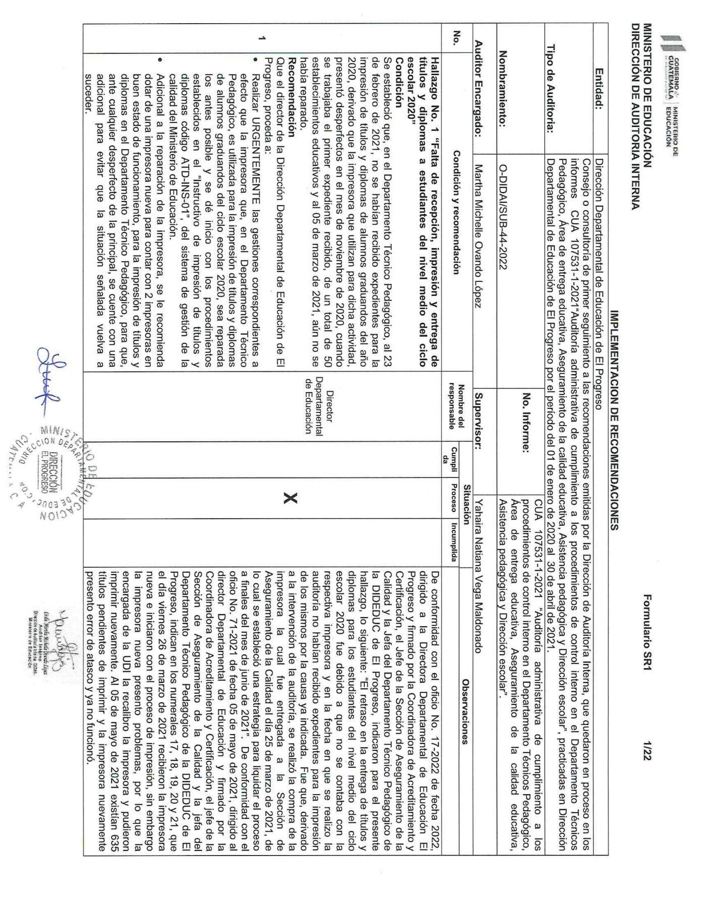

Continúa el anexo 1

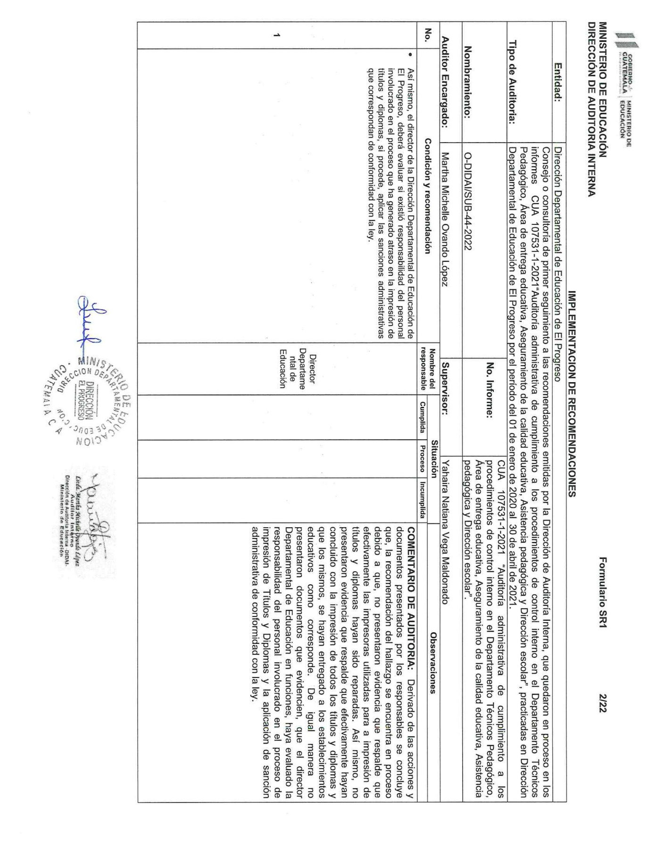
Continúa el anexo 1

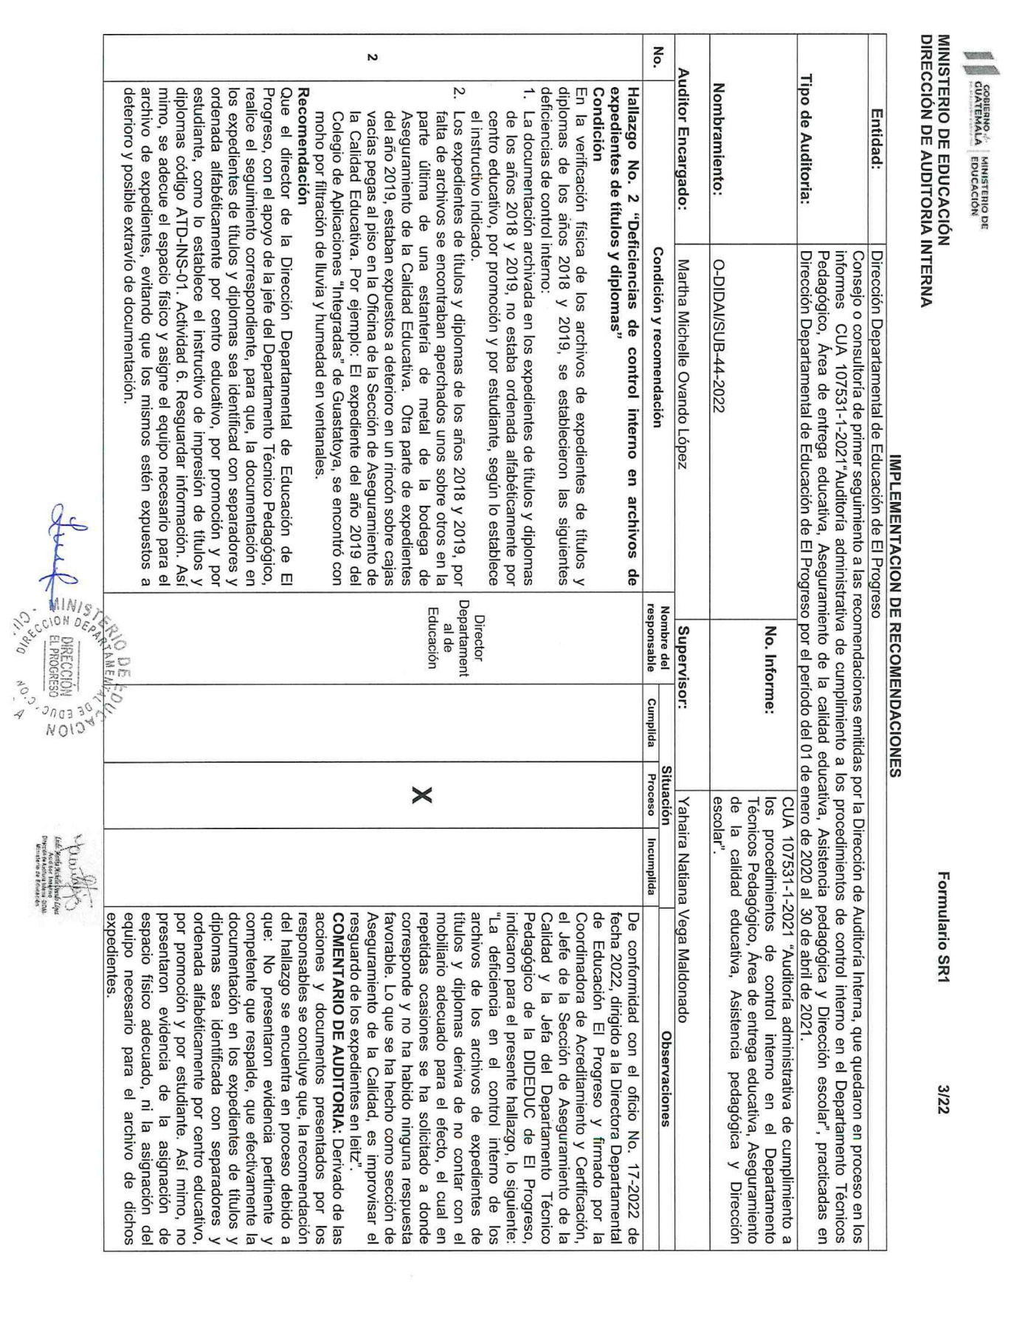
Continúa el anexo 1
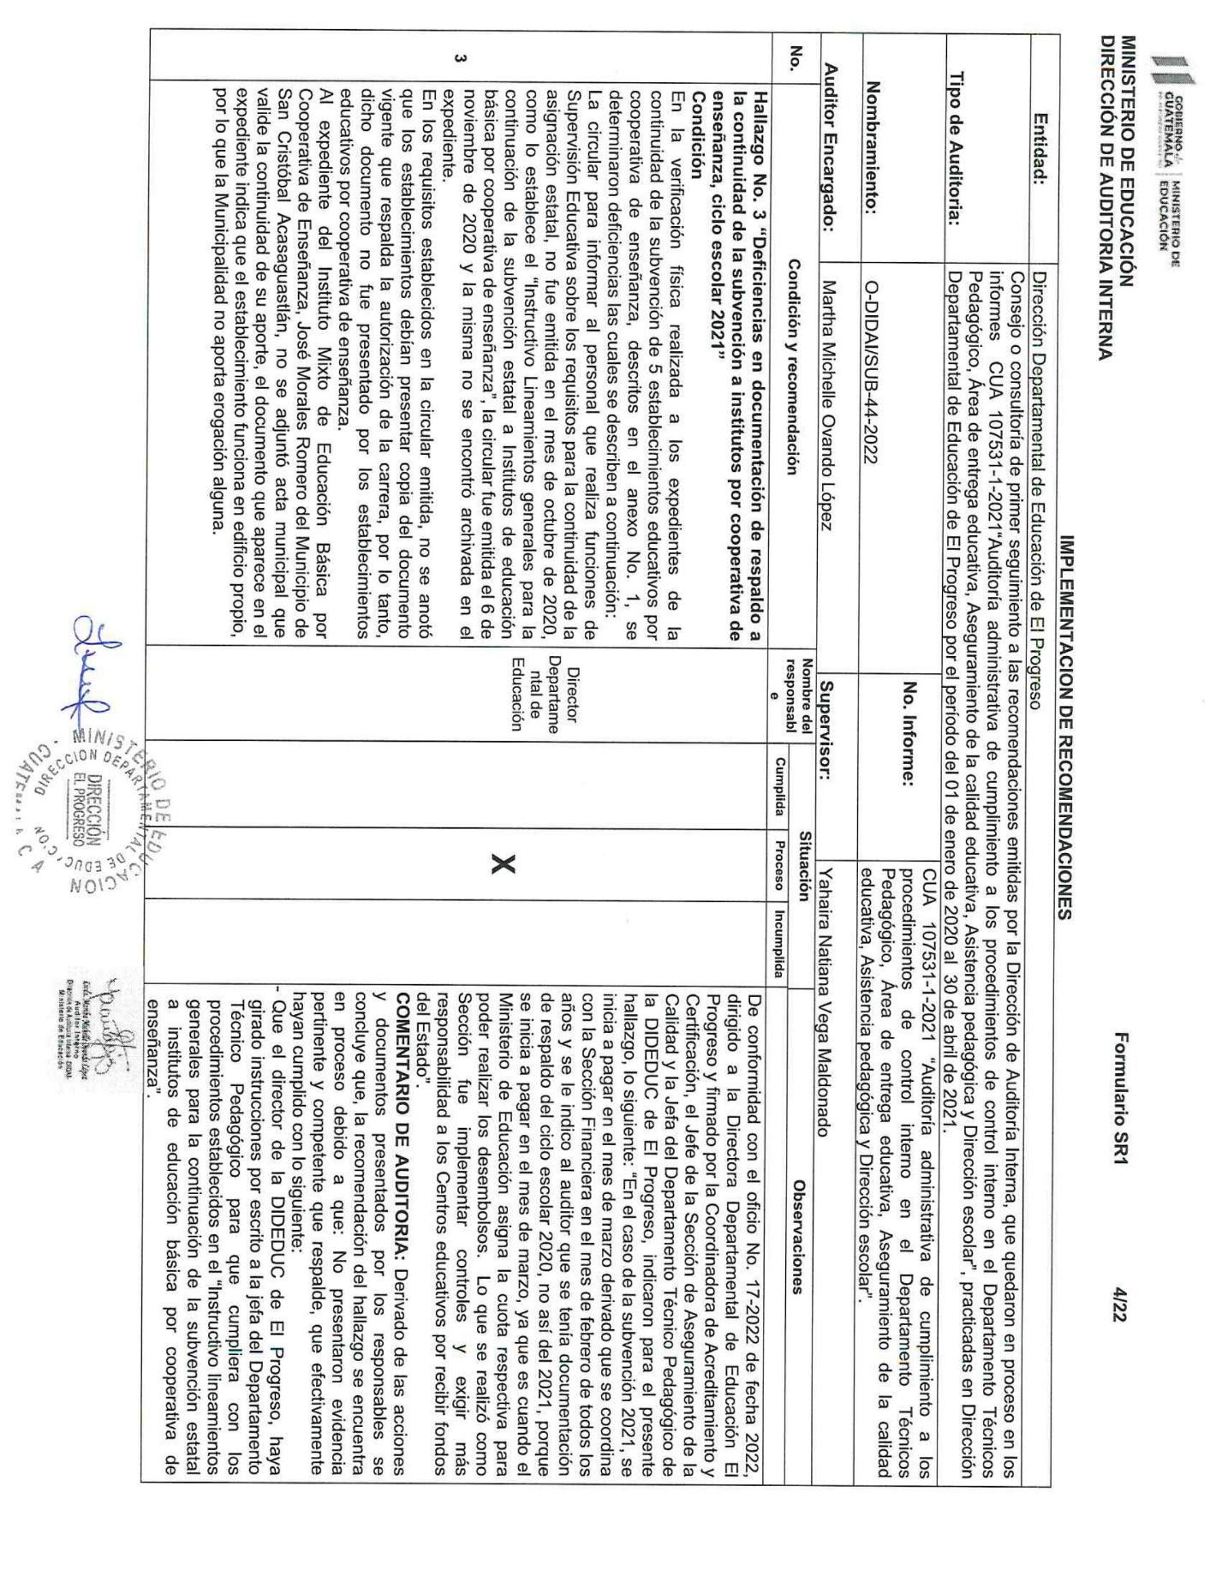

Continúa el anexo 1
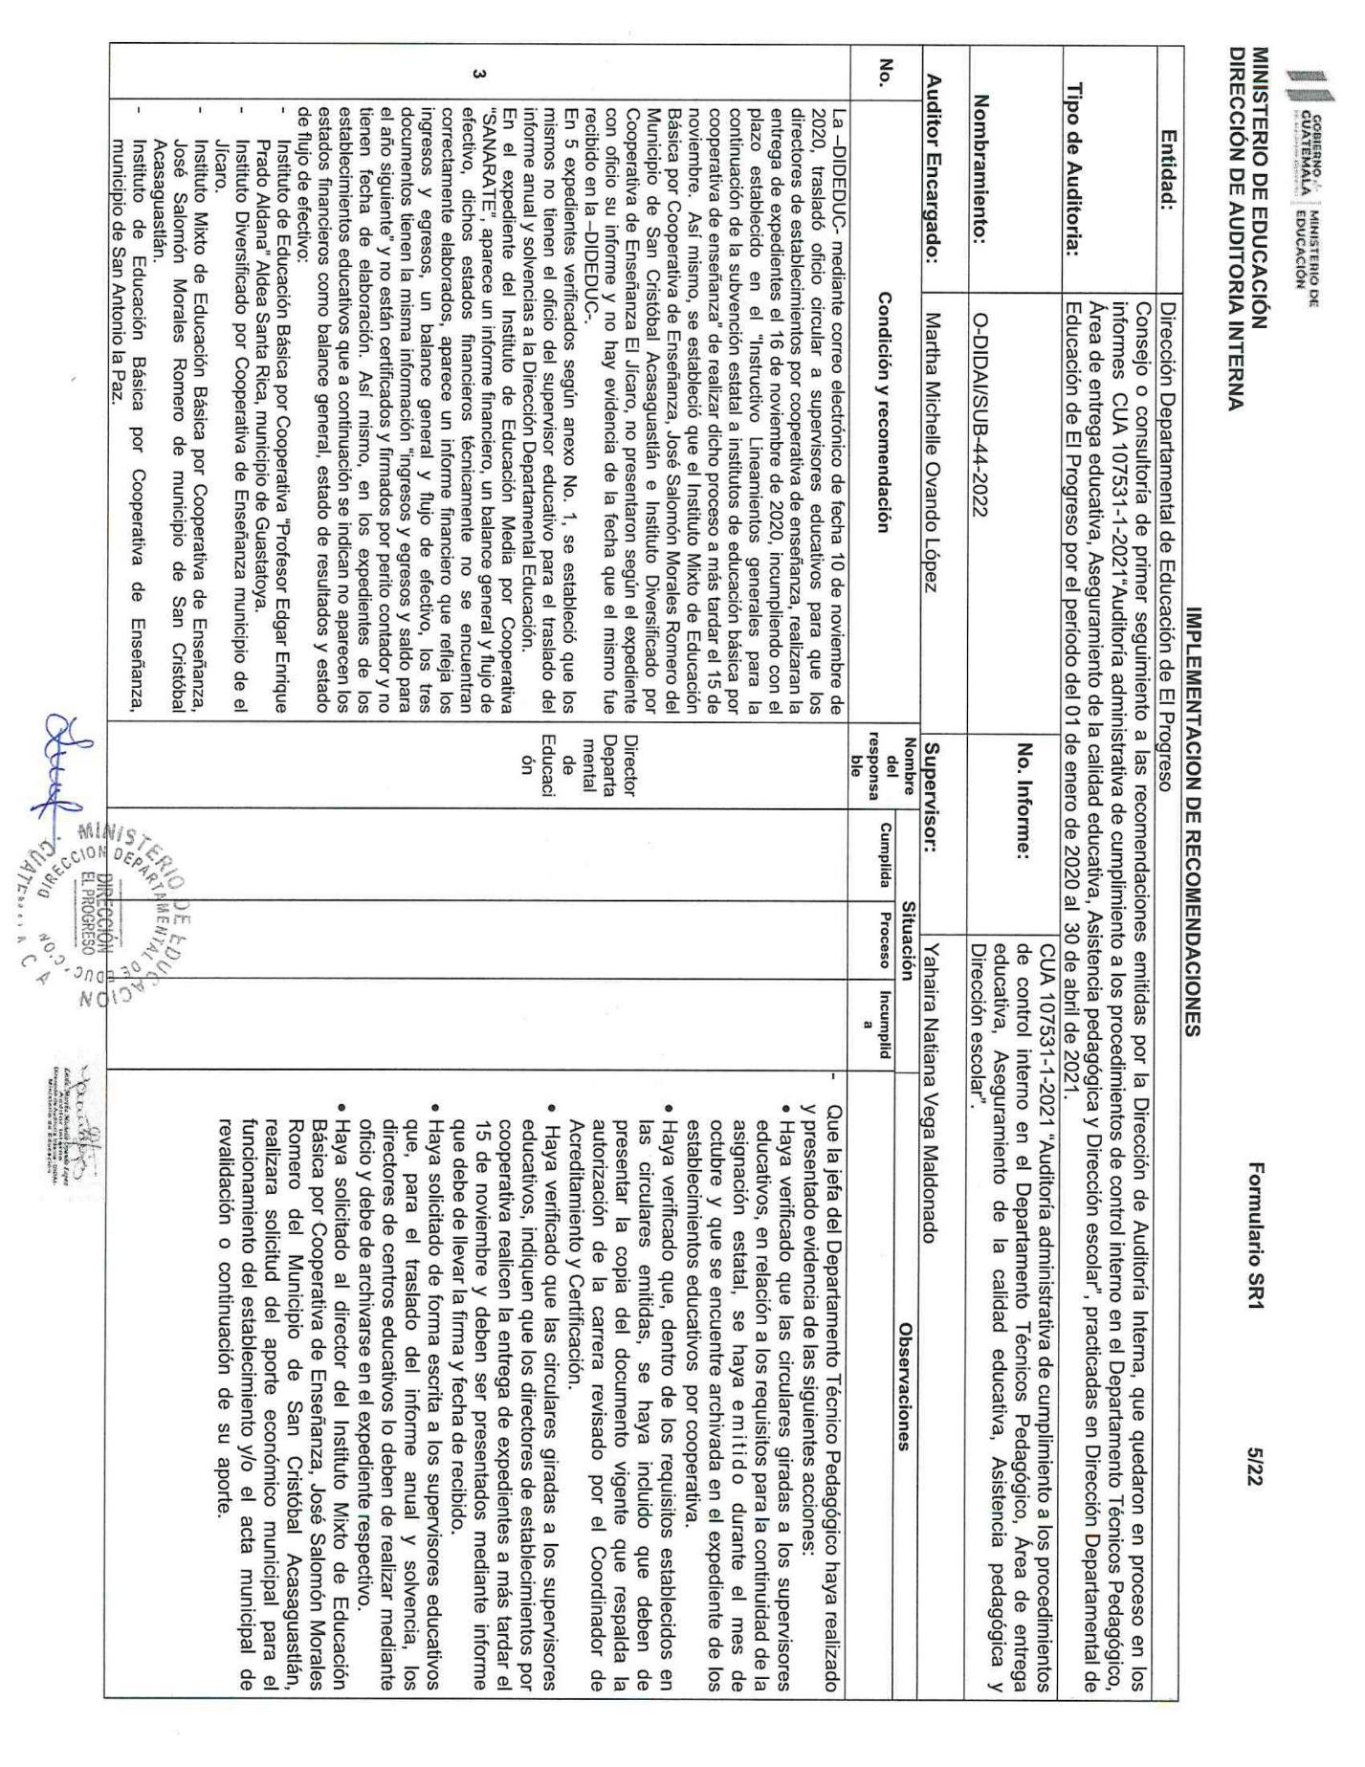

Continúa el anexo 1
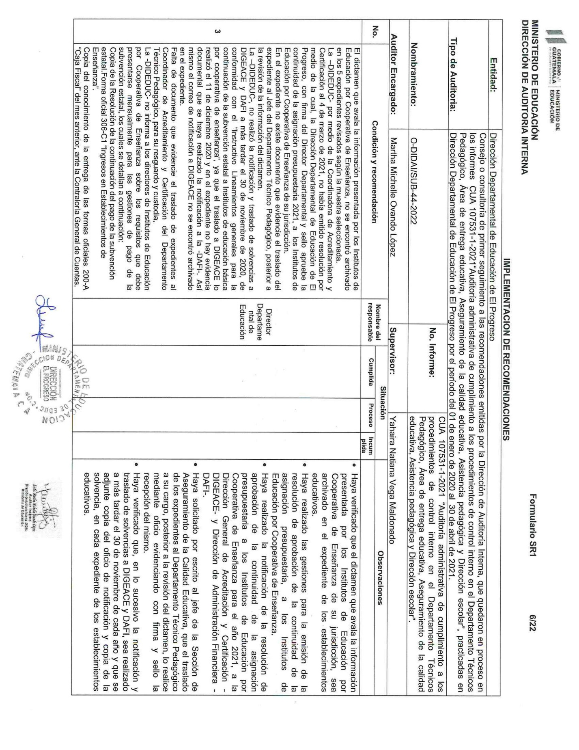

Continúa el anexo 1
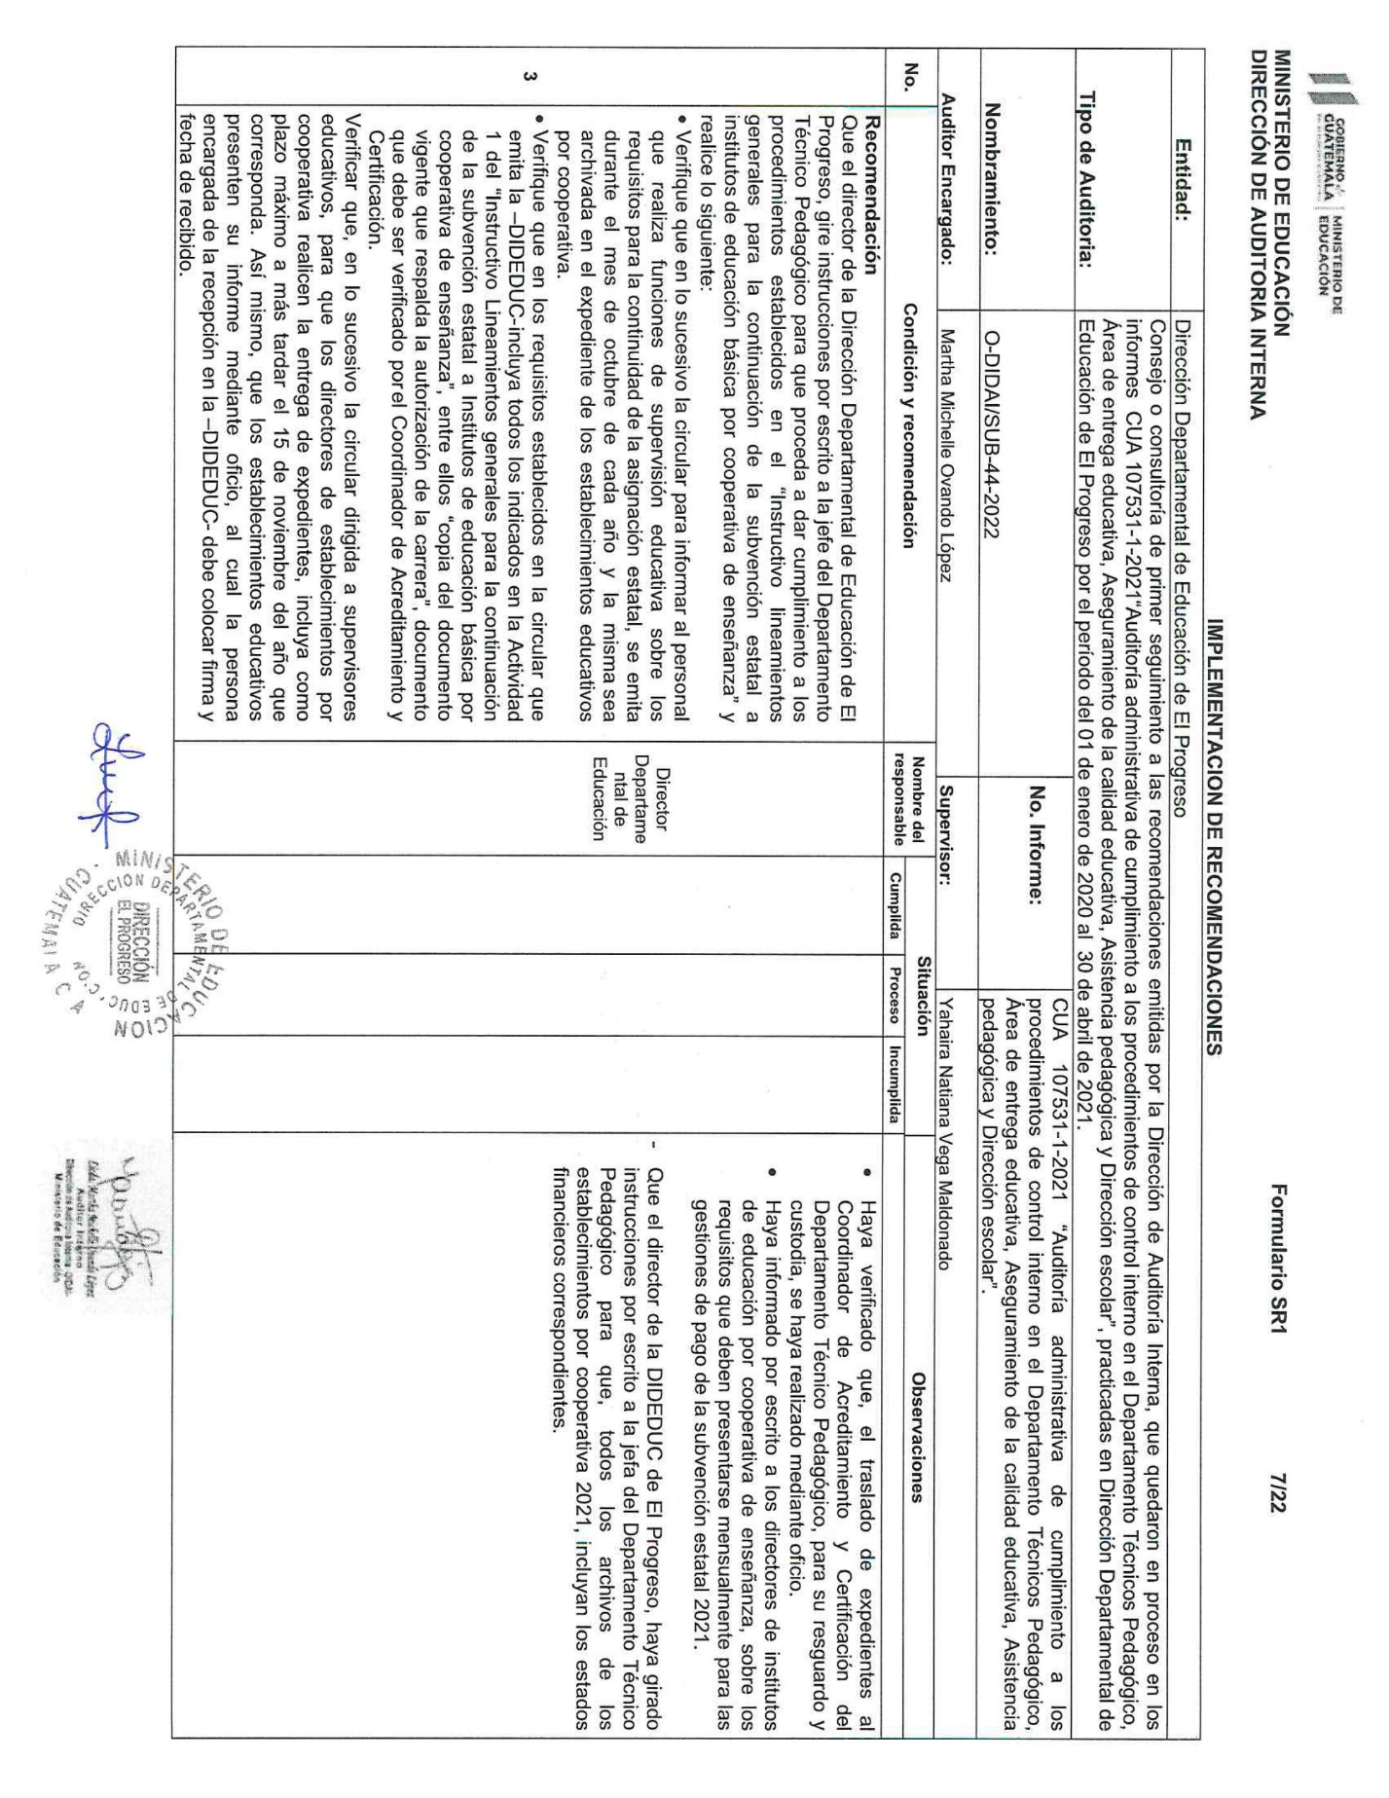

Continúa el anexo 1
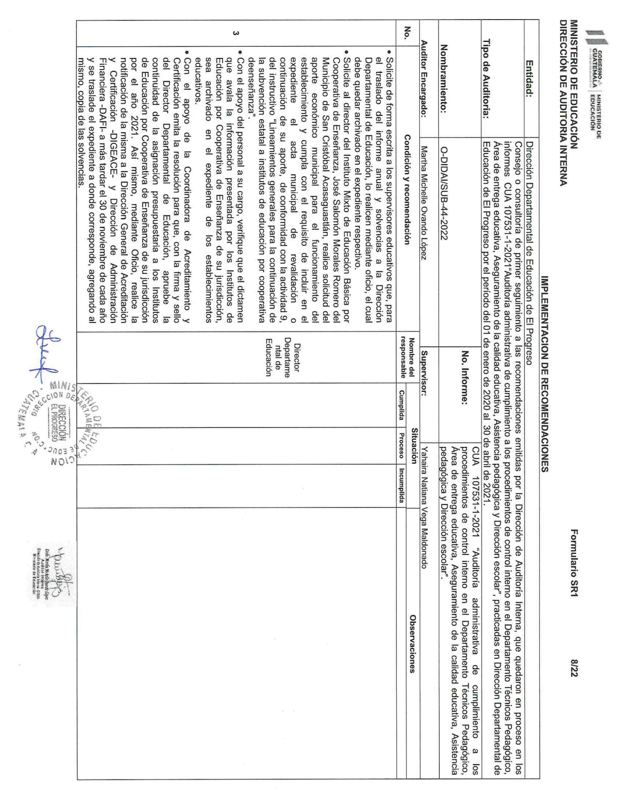

Continúa el anexo 1
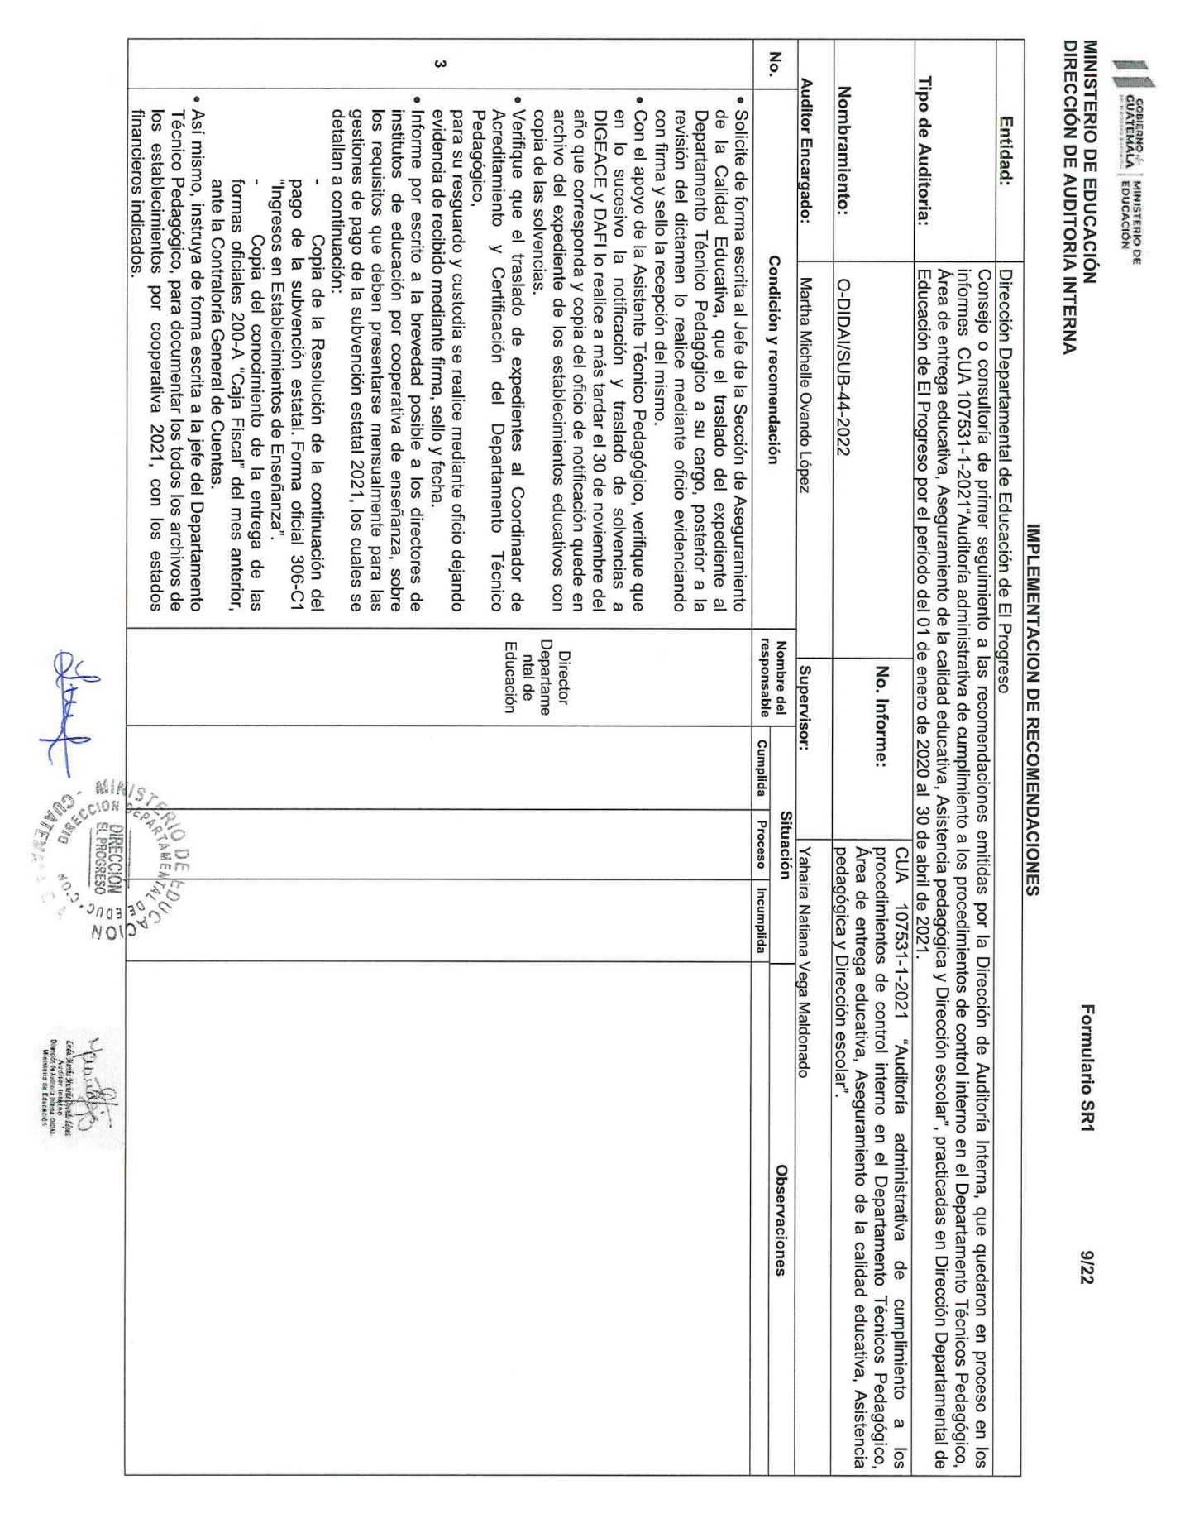

Continúa el anexo 1
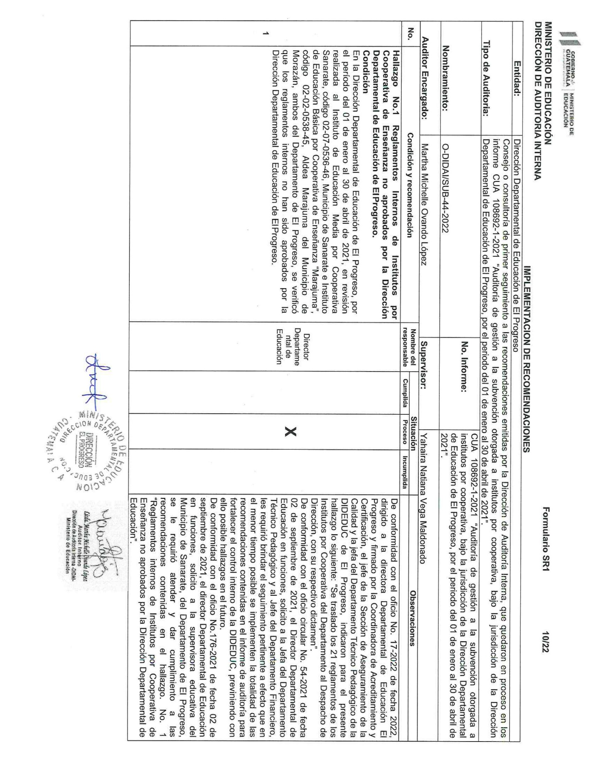

Continúa el anexo 1
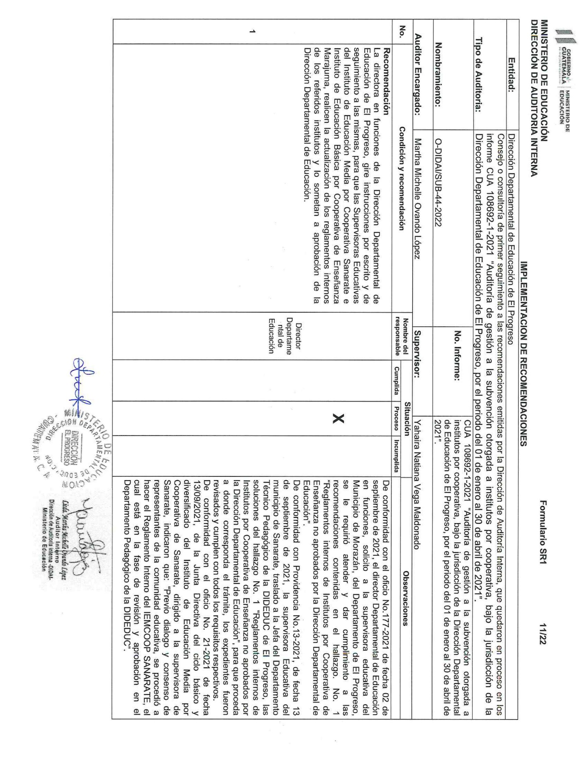

Continúa el anexo 1
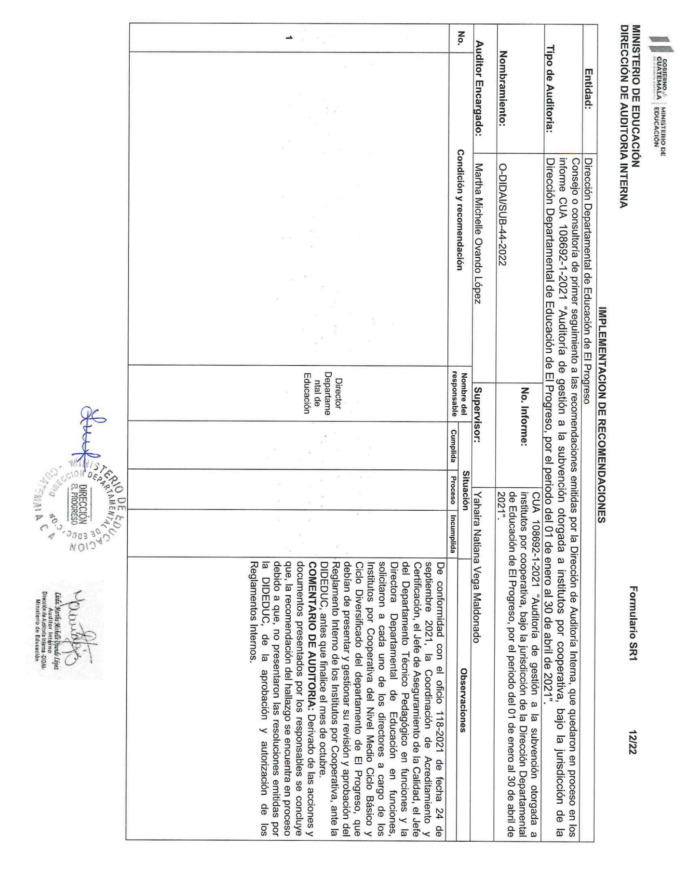

Continúa el anexo 1
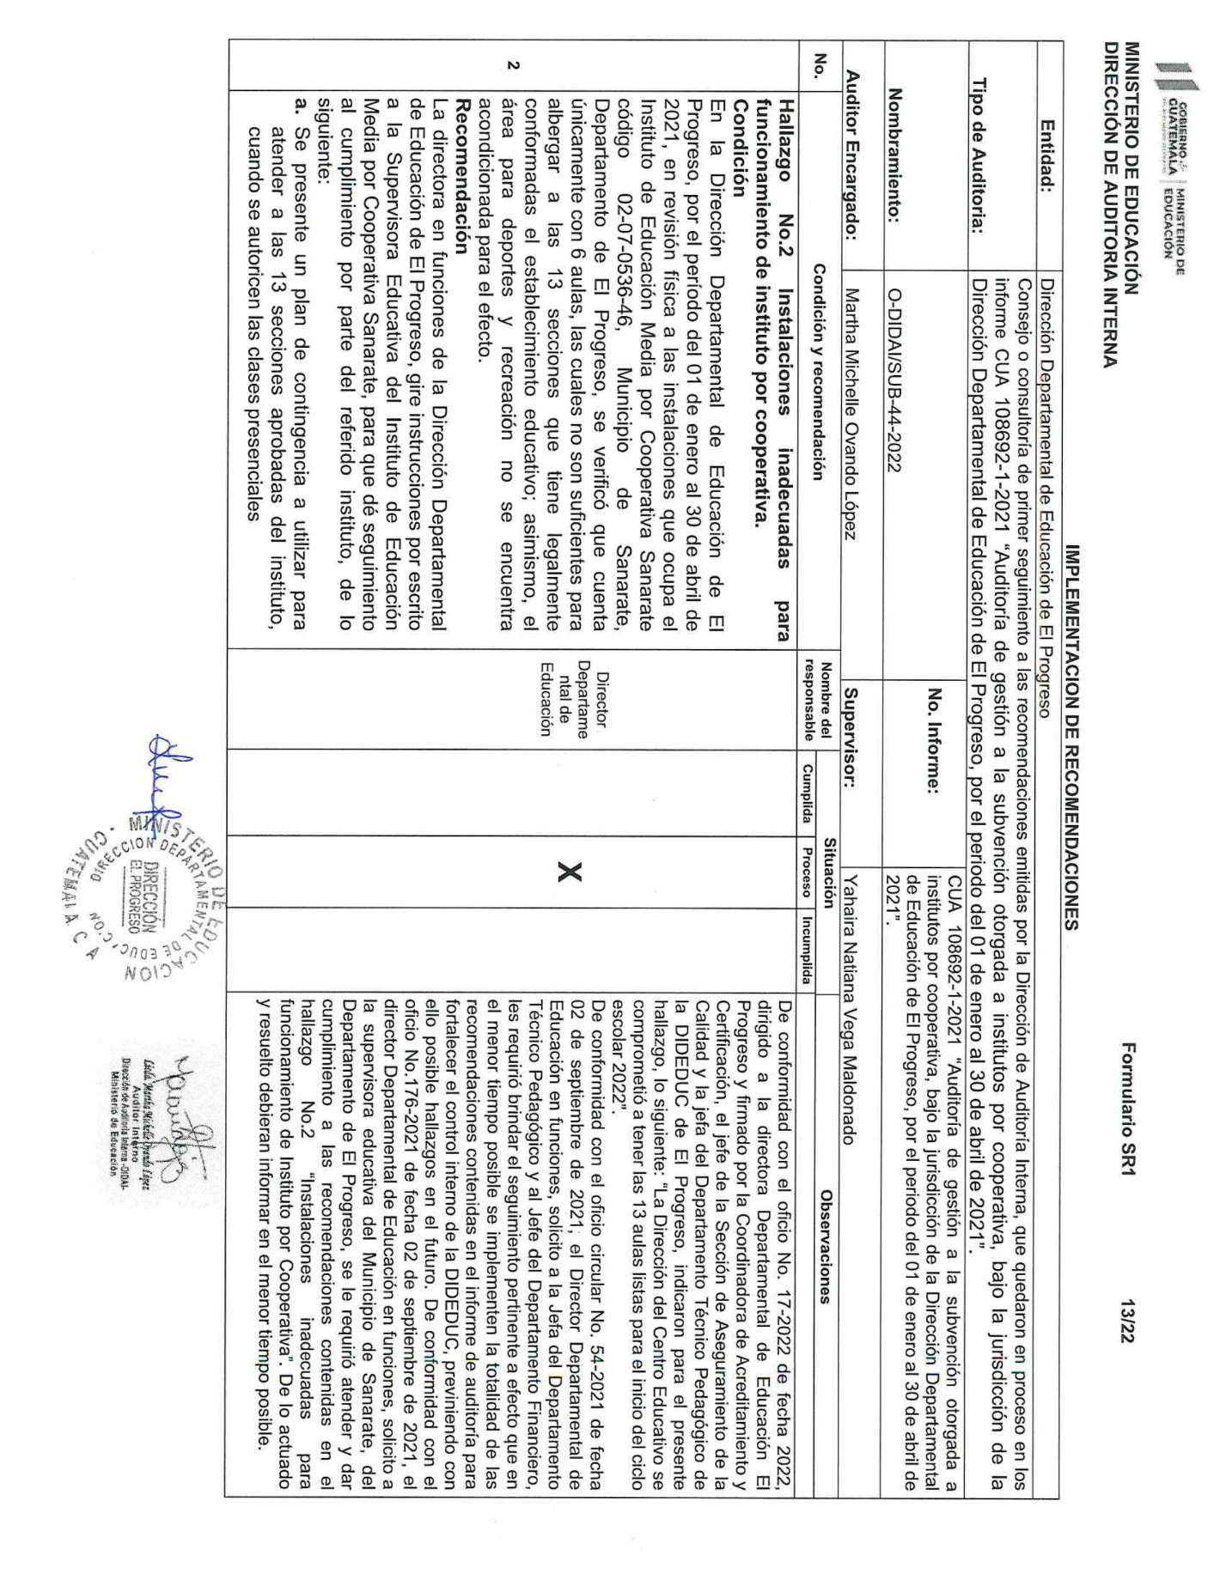

Continúa el anexo 1
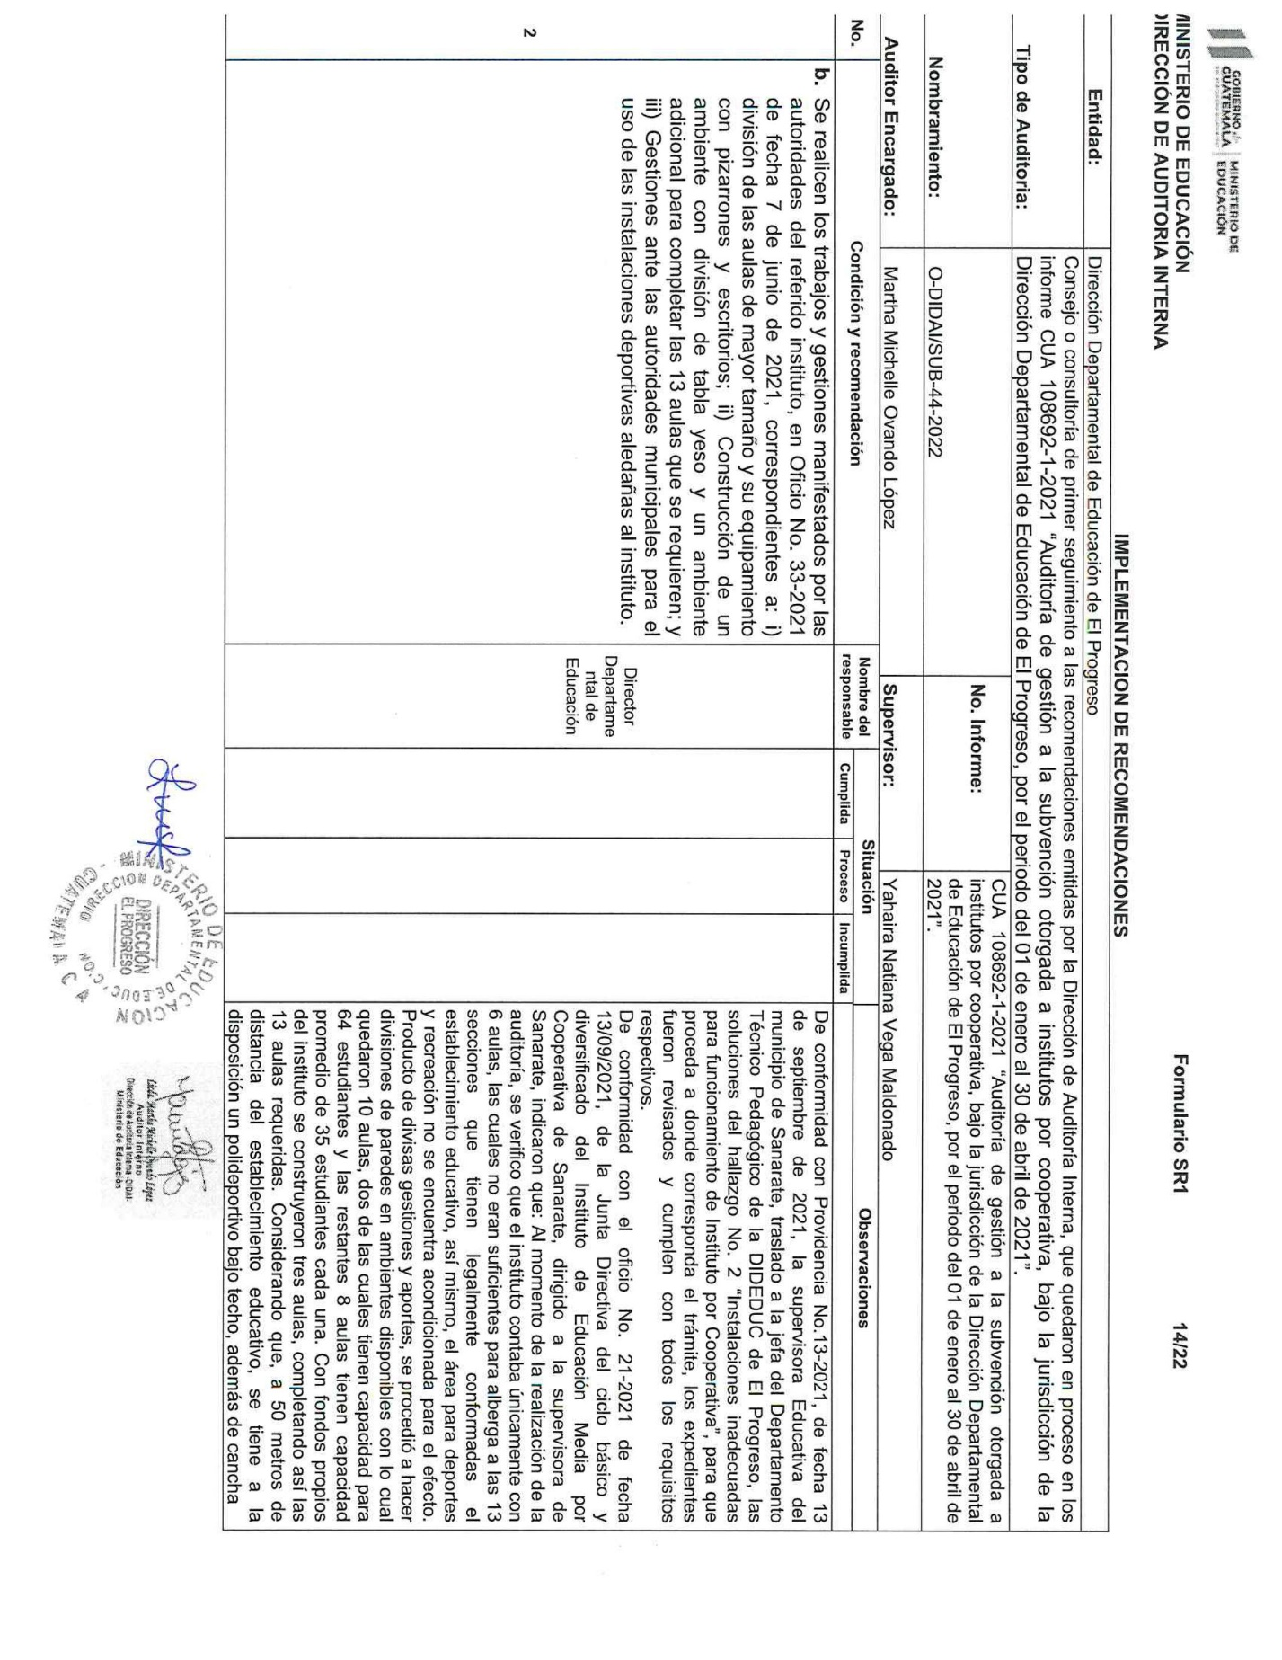

Continúa el anexo 1
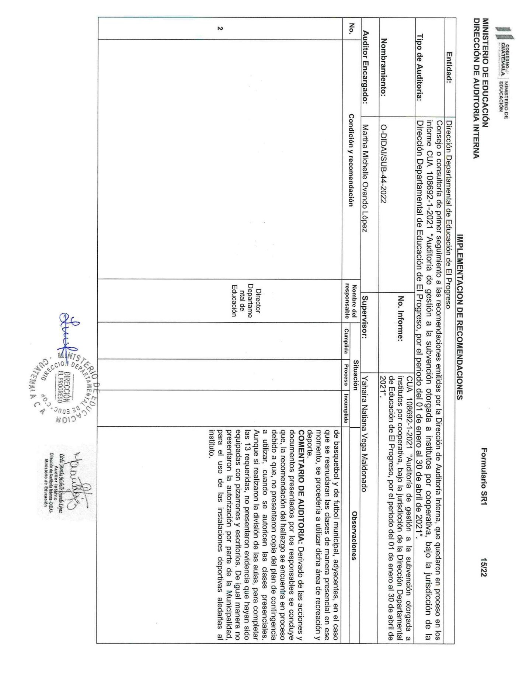

Continúa el anexo 1
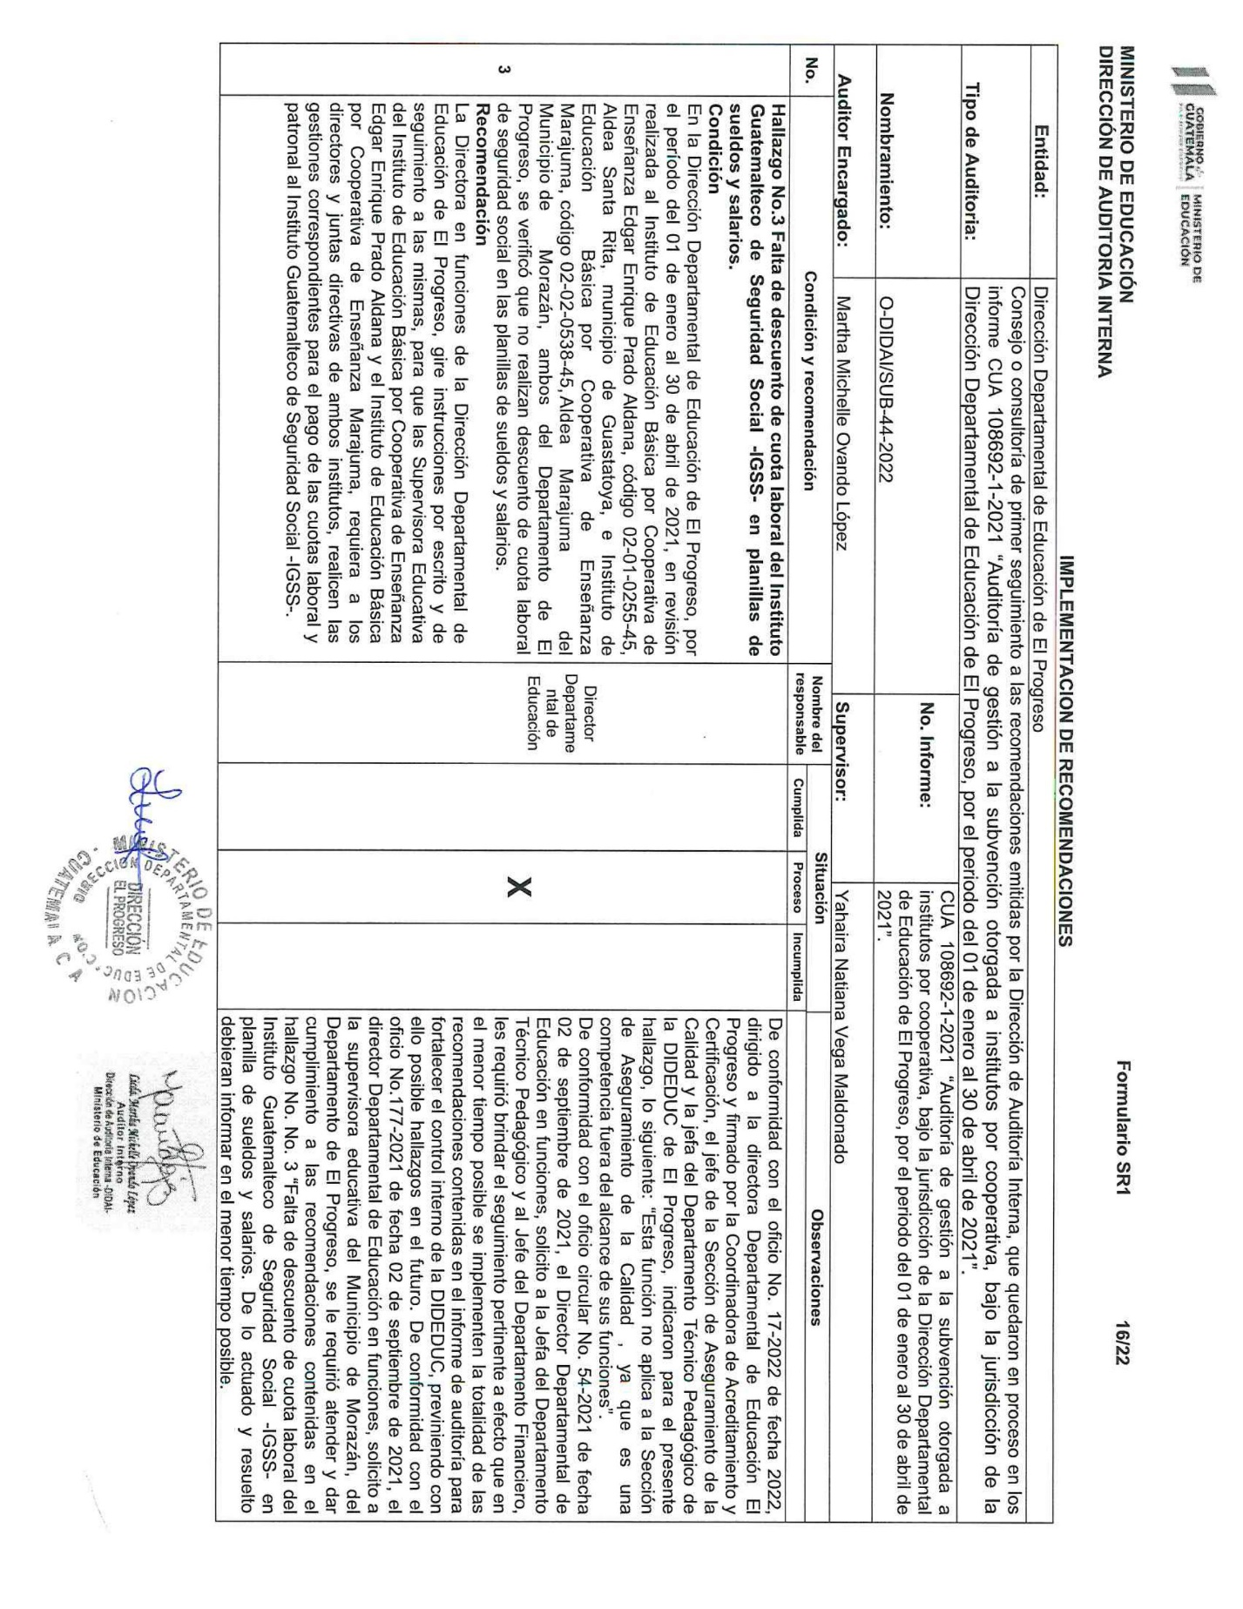

Continúa el anexo 1
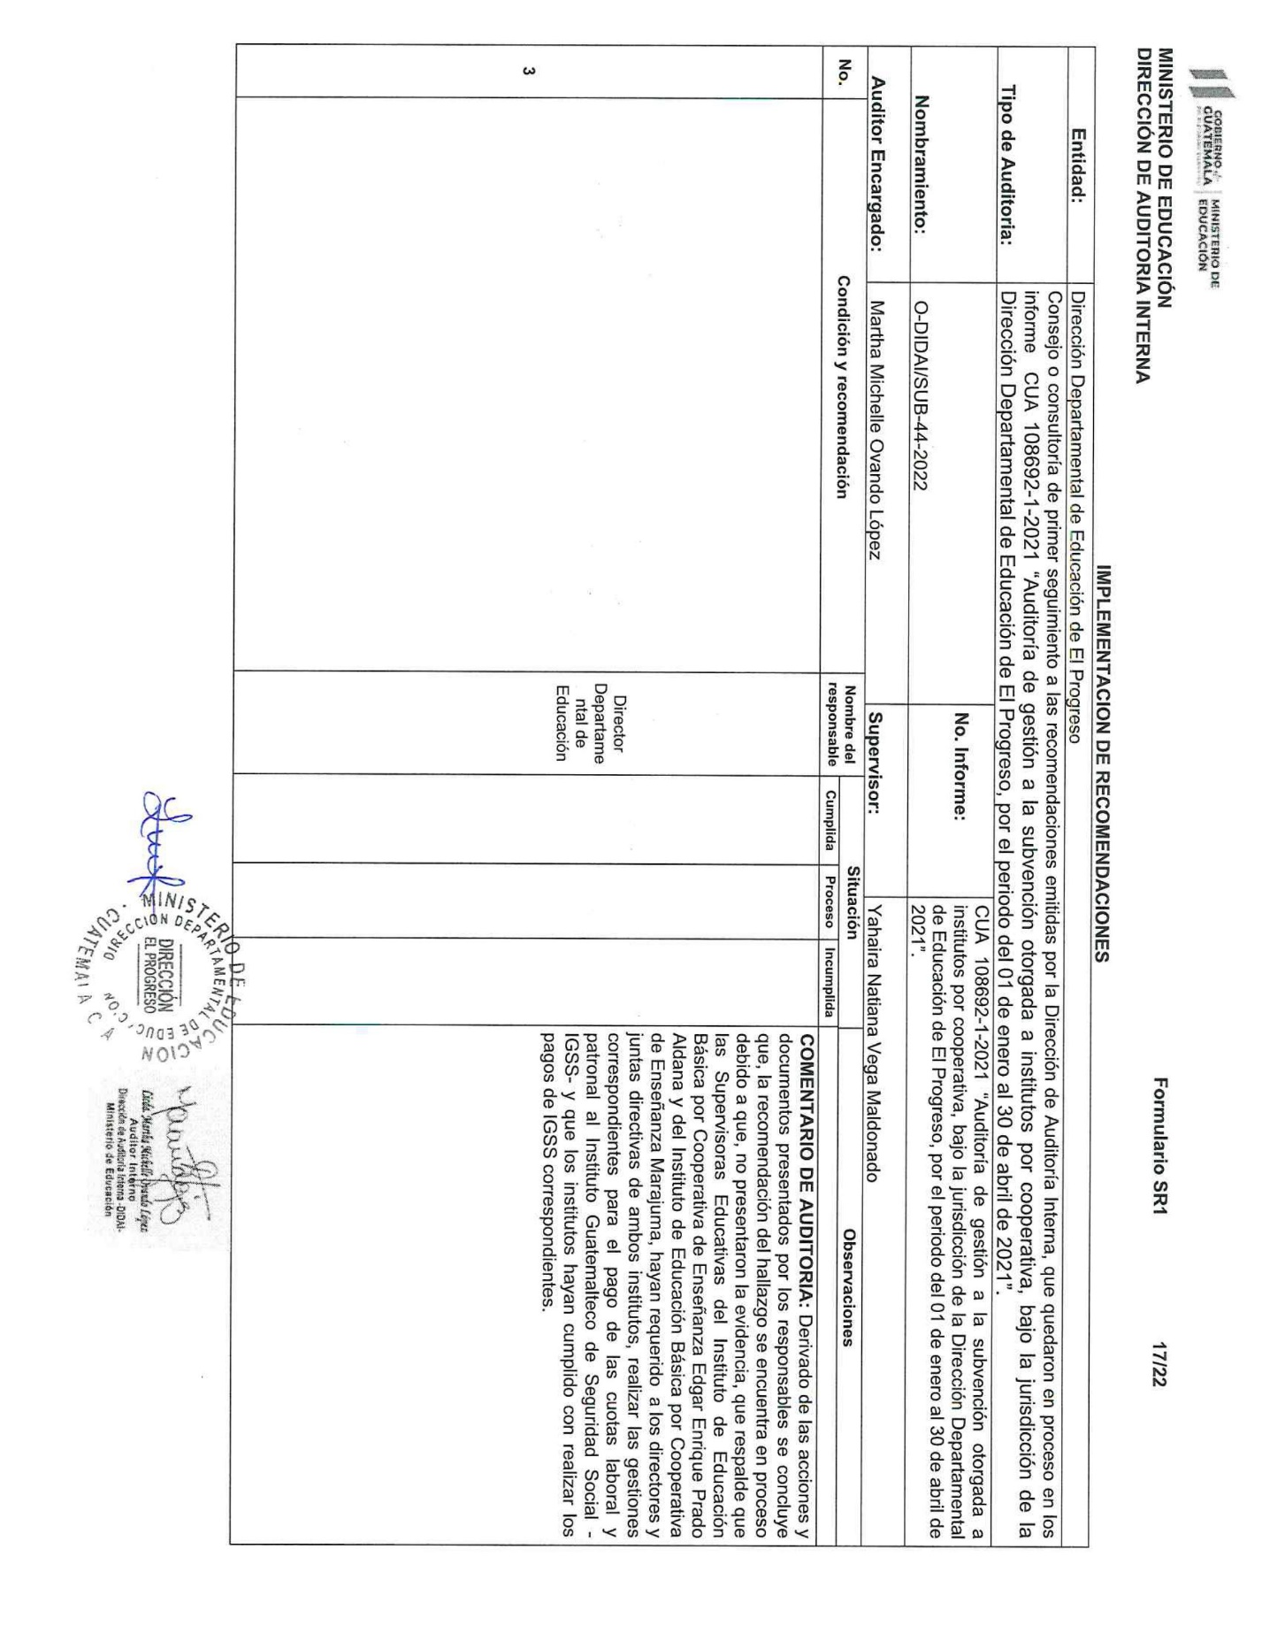

Continúa el anexo 1
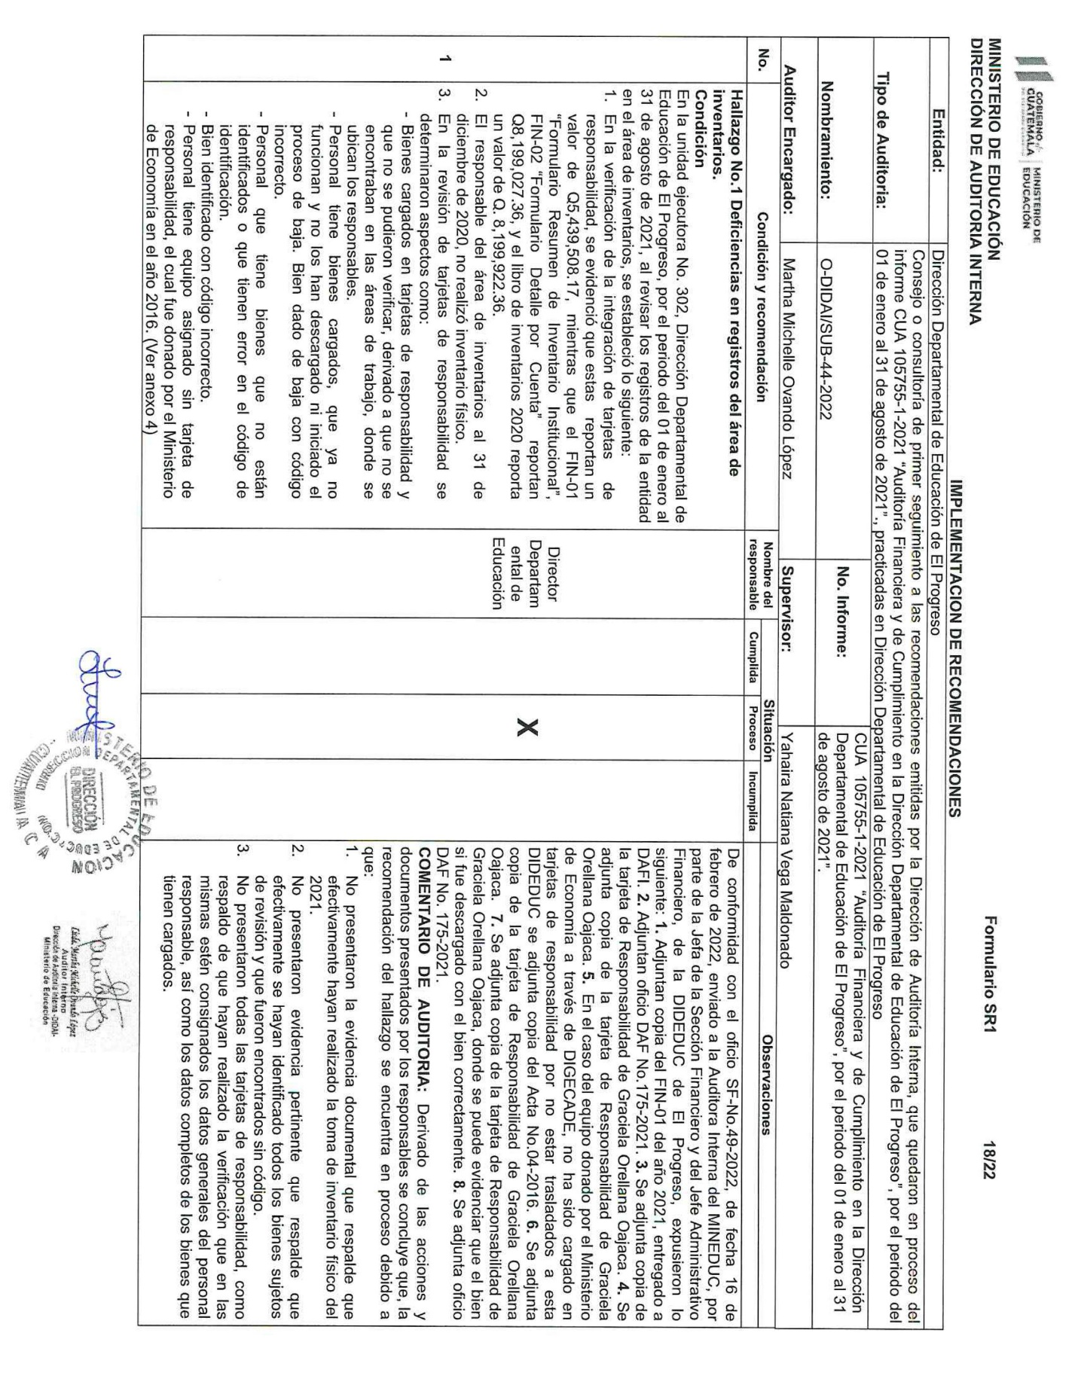

Continúa el anexo 1
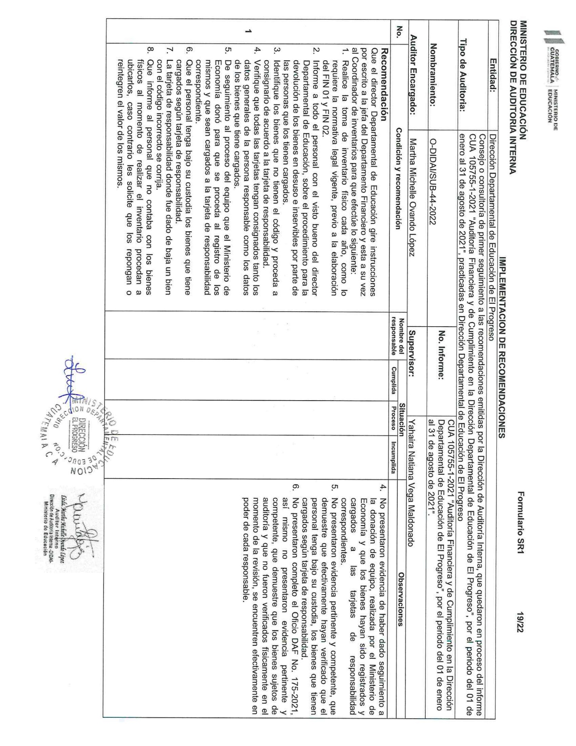

Continúa el anexo 1
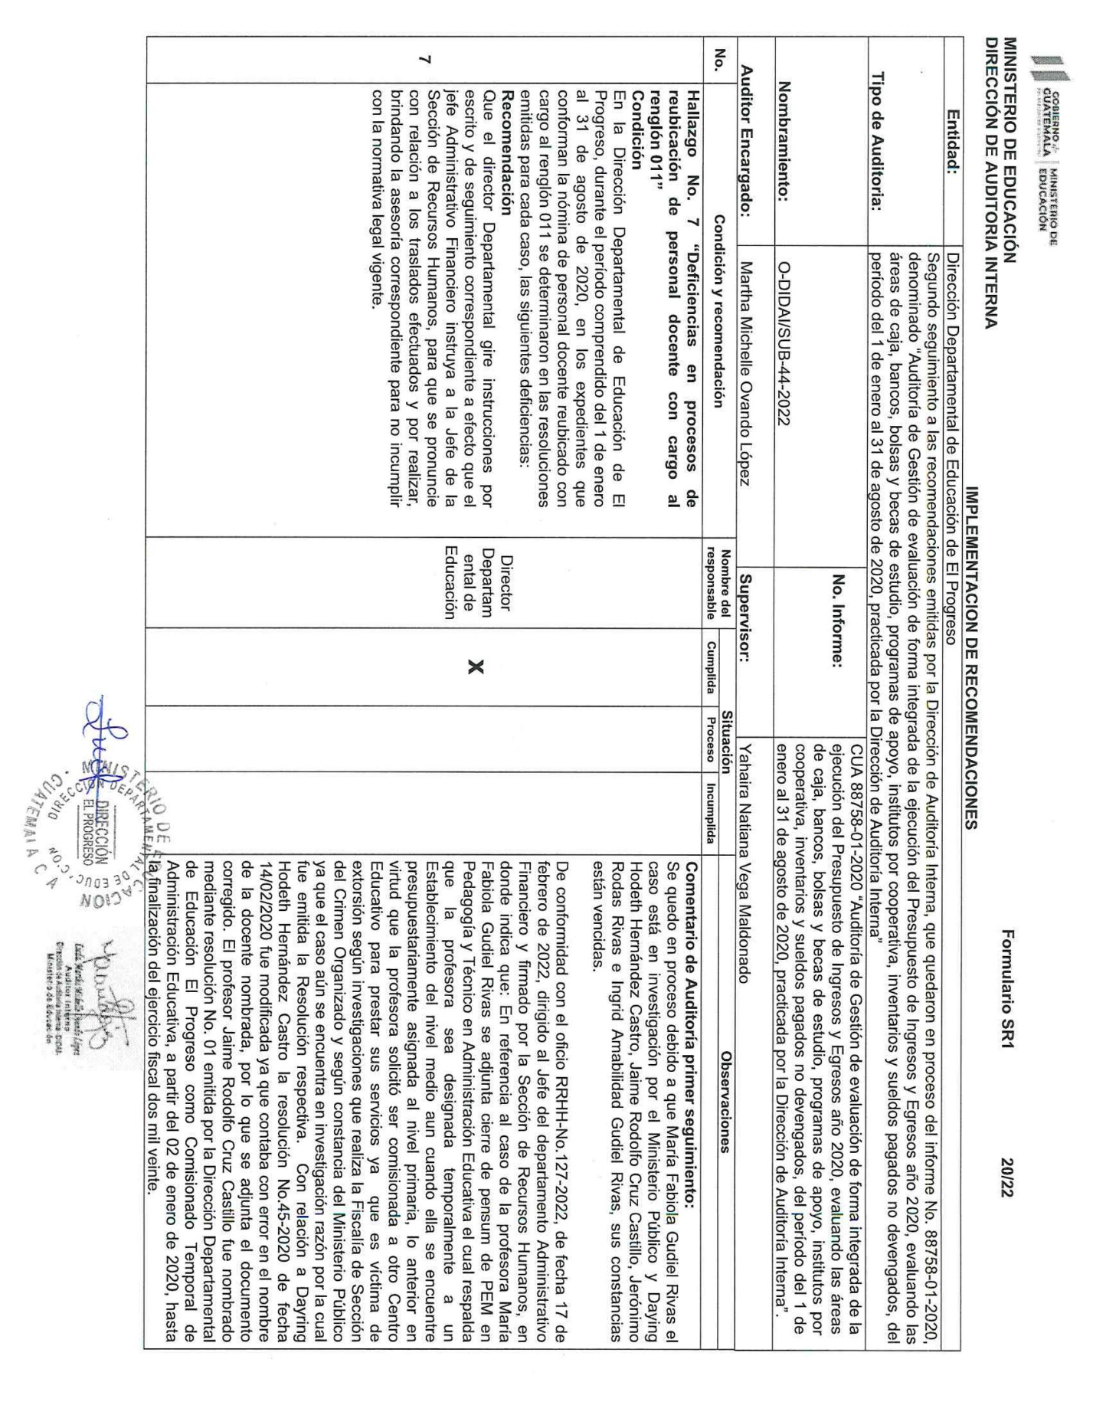

Continúa el anexo 1
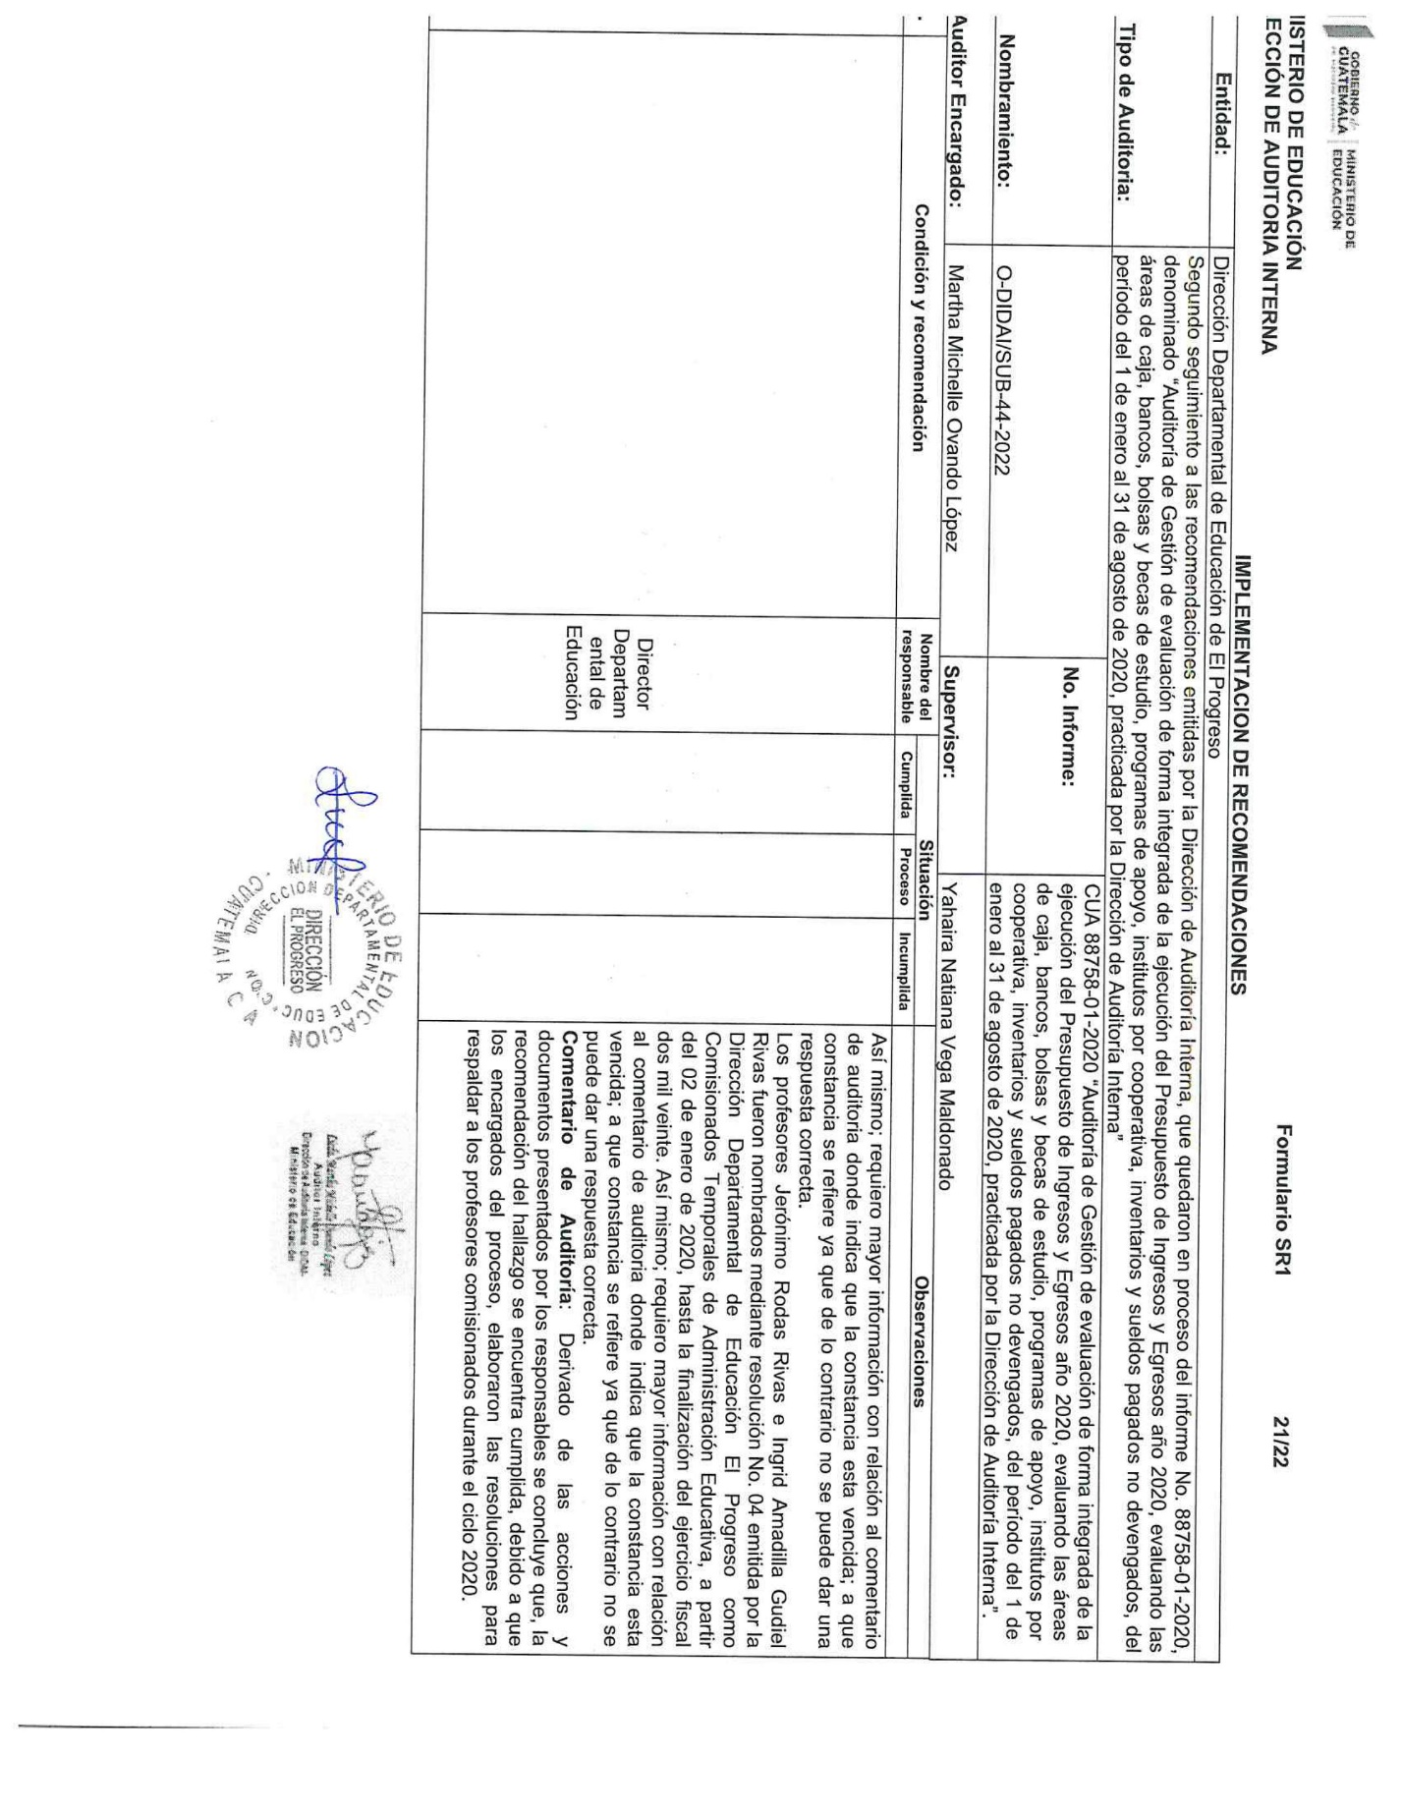

Continúa el anexo 1
